Тесты для определения готовности ребёнка к школе
По нормам возрастной психологии готовность ребёнка к школе формируется между шестым и седьмым годами жизни. Но у каждого – индивидуальный темп развития. Поэтому решение о том, станет ли ребёнок в этом году первоклассником, родителям следует принимать вместе со специалистами – педагогами и психологами,– ориентируясь, в первую очередь, на особенности развития малыша.
Предлагаем тесты, которые чаще всего используют школьные психологи для проверки степени готовности детей к школе. Обратите внимание – эти задания дают лишь общую картину развития ребёнка. За более подробной информацией обращайтесь к специалистам.
Приготовьте листы чистой белой бумаги без линий и клеточек. Во время выполнения ребёнком всех трёх заданий обратите внимание на то, какой рукой он работает; вертится ли на месте; теряет ли карандаш, а потом ищет его долго под столом; начал рисовать в том месте, где вы ему показали или просто обводит контур образца; желает ли убедиться, что рисует хорошо. Это даст возможность понять, какие трудности вас и его ожидают с началом обучения.

ТЕСТ № 1. Рисуем мужскую фигуру
Современными исследованиями доказана связь художественной деятельности детей с общем уровнем их психического развития. Существует закономерность: с возрастом ребёнка его рисунок обогащается новыми деталями. Если в 3,5 года малыш вместо человечков изображает «головоножек», то к 7 годам, как правило, в изображении человека уже вырисовываются все части тела.
Попросите ребёнка нарисовать человека так, как он сможет. Старайтесь не давать никаких дополнительных разъяснений, не помогать и не обращать его внимание на ошибки и недостатки. На вопросы ребёнка отвечайте: «Рисуй как получится!»
Оценивание результатов
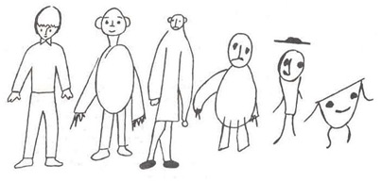
1 балл. У нарисованной фигуры есть, туловище, конечности. Голова не больше, чем туловище и соединена с ним шеей. На голове есть волосы (возможно, под головным убором). Есть уши, глаза, нос, рот. На руках – кисти с пятью пальцами. Ноги внизу «согнуты» (есть ступни). На фигуре – мужская одежда и нарисована она как одно целое, а не составлена из отдельных частей. На рисунке видно, что ноги и руки растут из туловища, а не крепятся к нему. При таком способе рисования, которое называют синтетическим (контурным), фигуру можно обвести одним контуром, не отрывая карандаш от бумаги.
Более примитивный (аналитический) способ предусматривает изображение отдельно каждой составной части фигуры. Например, сначала рисуется туловище, а потом к нему крепятся руки и ноги.
2 балла. Выполнение всех требований на 1 балл, кроме синтетического способа рисования. Три детали, которые отсутствуют (шея, волосы, один палец руки), можно не учитывать, если фигура нарисована синтетическим способом.
3 балла. У фигуры есть голова, туловище, конечности. Руки и ноги нарисованы двумя линиями (объёмные). Допускается отсутствие шеи, волос, ушей, одежды, пальцев, ступней.
4 балла. Примитивный рисунок с головой и туловищем. Конечности (достаточно одной пары) нарисованы только одной линией.
5 баллов. Отсутствует чёткое изображение тела («головоножка») или обеих пар конечностей. Каракули.
Следующие две задания характеризуют ребёнка с точки зрения общего психического уровня, развития мелкой моторики рук, координации зрения и движения, умения выполнять работу по образцу, выявляют степень развития силы воли.

ТЕСТ № 2. Копирование письменных букв
Ребёнок должен на чистом листе бумаги скопировать фразу, которая написана письменными буквами. Например: «Она читала книгу».
Скажите ребёнку: «Ты ещё не умеешь писать, но попробуй, может, у тебя получится так же». Если ребёнок знает письменные буквы, предложите ему скопировать фразу из английских слов.
Оценивание результатов
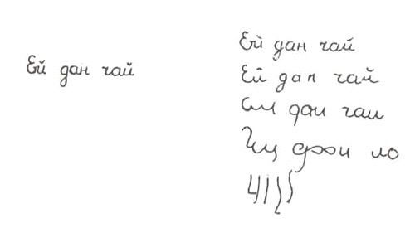
1 балл. Образец скопирован хорошо и разборчиво. Копия превышает размер образца не более, чем в два раза. Первая буква по высоте соответствует прописной букве. Буквы чётко связаны в три слова. Скопированная фраза отклоняется от горизонтальной линии не более чем на 30 градусов.
2 балла. Образец скопирован разборчиво. Размер букв и соблюдение горизонтальной линии не учитываются.
3 балла. Очевидна разбивка на три части. Разборчиво написаны хотя бы четыре буквы.
4 балла. С образцом совпадают хотя бы две буквы. Воспроизведённая копия образовывает строку.
5 баллов. Каракули.

Тест № 3. Срисовывание точек
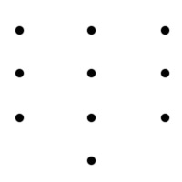
Скажите ребёнку: «Взгляни на точки. Попробуй рядом нарисовать так же». При этом покажите, где именно нужно рисовать.
Оценивание результатов
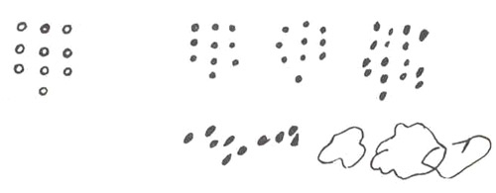
1 балл. Почти совершенное копирование образца. Допускается незначительное отклонение одной точки от строки или колонки. Копия может быть меньше или превышать размеры образца не более, чем в два раза. Точки расположены параллельно.
2 балла. Количество и расположение точек соответствует образцу. Допускается отклонение не более трёх точек на половину ширины зазора между строкой или колонкой.
3 балла. Рисунок в целом соответствует образцу, не превышая его по ширине и высоте более чем в два раза. Количество точек может быть не соблюдено, но их количество – не более 20 и не менее 7. Возможен любой поворот. Даже на 180 градусов.
4 балла. Контур рисунка не соответствует образцу, но всё же состоит из точек. Размеры образца и количество точек не учитываются. Другие формы, например линии, не допускаются.
5 баллов. Каракули.

Анализ результатов.
- Посчитайте баллы, которые ребёнок набрал за три теста. Если от 3 до 6 баллов – он готов к школе. (Высокий уровень готовности.)
- 7–9 баллов, к тому же эти баллы равномерно распределены между всеми заданиями,– как правило, такие дети также готовы к обучению. (Средний уровень готовности.)
- Если же в суммарный балл входят низкие оценки (например, общий балл – 9, и он состоит из 2 баллов за первое задание, 3 – за второе и 4 – за третье), то желательно провести более подробное исследование, посоветоваться со специалистами, чтобы определить, готов ли ребёнок стать школьником.
- Для детей, которые набрали 10–15 баллов, дополнительное исследование обязательно необходимо. Скорее всего, им ещё рано идти в школу. (Самое низкое деление среднего уровня готовности – 10–11 баллов. 12–15 баллов – готовность ниже нормы.)

